Naši osmaši na Adventu u Zagrebu i Muzeju grada Zagreba - 14.12.2023.
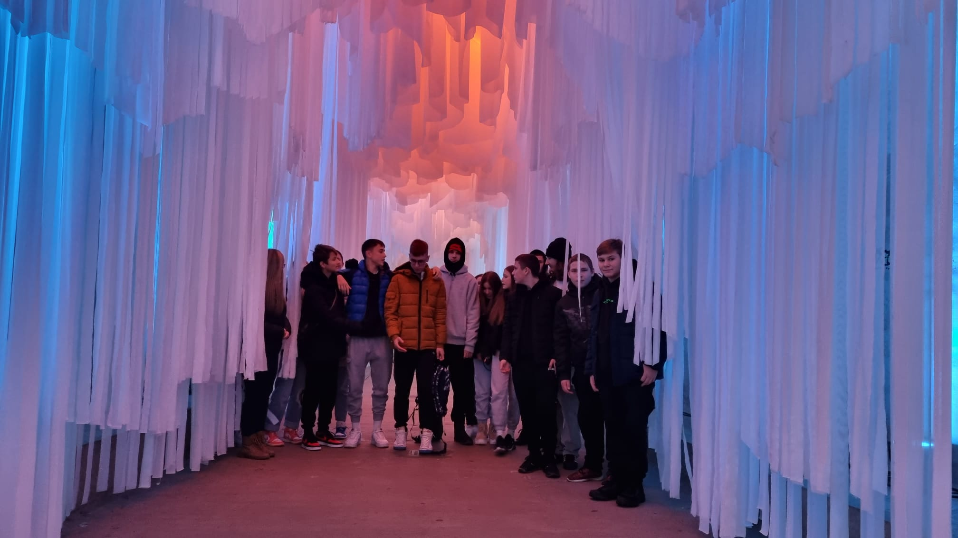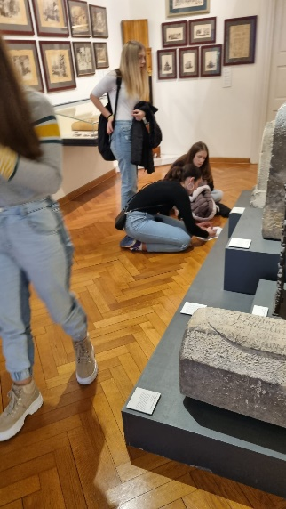

Izvanučionička nastava u Zagrebu u sklopu izborne nastave Njemačkog jezika – Prisutnost njemačkog jezika u prošlosti grada Zagreba, s ciljem podizanja svjesnosti kolika je bila uloga njemačkog jezika u ovim krajevima i upoznavanja stoljetne tradicije adventskog sajma koja je i danas živa. U Muzeju grada Zagreba učenici naše škole su istraživali muzejsku građu vođeni zadacima u radnim listićima. Nakon toga su imali organiziranu radionicu pedagoško-andragoškog odjela pod nazivom Sramotna maska i tajne gornjogradskih coprnica – kako se kažnjavalo na Gradecu. Tom prigodom su I sami prolazili kroz transkripte suđenja navodnih vještica I proučavali autentične povijesne izvore. Učenici su išli koristeći s učenicima javni prijevoz u pratnji njihove učiteljice njemačkog jezika Nikoline Žugec Lujić koja je ovu izvanučioničku nastavu osmislila I organizirala.
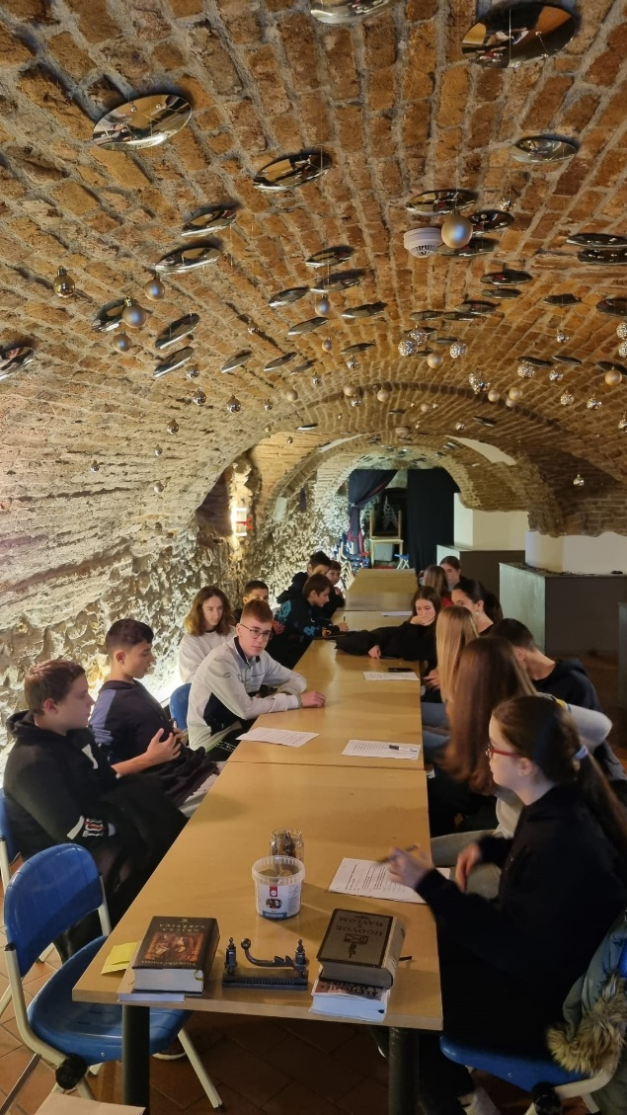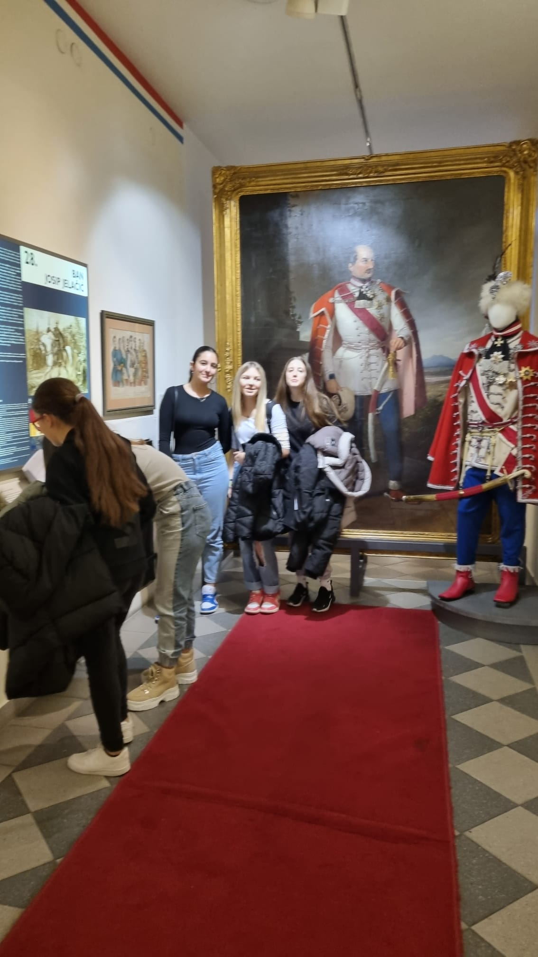

Iz pera učenika koji su sudjelovali:

U četvrtak 14.12. u 13 sati sa stanice vlaka Sutle krenuli smo prema Zagrebu. Kada smo stigli na Glavni kolodvor prošetali smo do Muzeja grada Zagreba. U muzeju smo dobili listiće za pronalazak germanizama po muzeju. Svi smo međusobno pomagali si pronaći različite predmete koji su na njemačkom jeziku kako bi uspješno riješili zadatak. Kada smo završili sa potragom krenuli smo na radionicu. Saznali smo kako se kažnjavalo na Gradecu, kakve su bile sramotne maske i tajne gornjogradskih coprnica. Radionica je bila jako zanimljiva i naučili smo puno novih stvari o gradu Zagrebu. Nakon radionice obišli smo adventski sajam u centru Zagreba. Tamo smo kušali različite
tradicijske specijalitete i uživali u mnoštvu Božićnih lampica. Sara Kovačić, 8.a

Bilo je vrlo interesantno sve što smo vidjelu u muzeju od raznih slika do tlocrta grada. I vidjeli smo ljepotu grada Zagreba po noći. Adrijan Bilić, 8.a

U Zagrebu mi se jako svidjelo, pogotovo zato što smo bili i na Adventu. Nisam očekivao da u Zagrebu ima toliko germanizama, tako da sam nešto i naučio, osim što sam se zabavio. Josip Buinac,8.a
Bilo je jako interesantno zato što sam vidio tlocrt grada i Hermana Bollea i kako je napravio katedralu. Matija Levak, 8.a
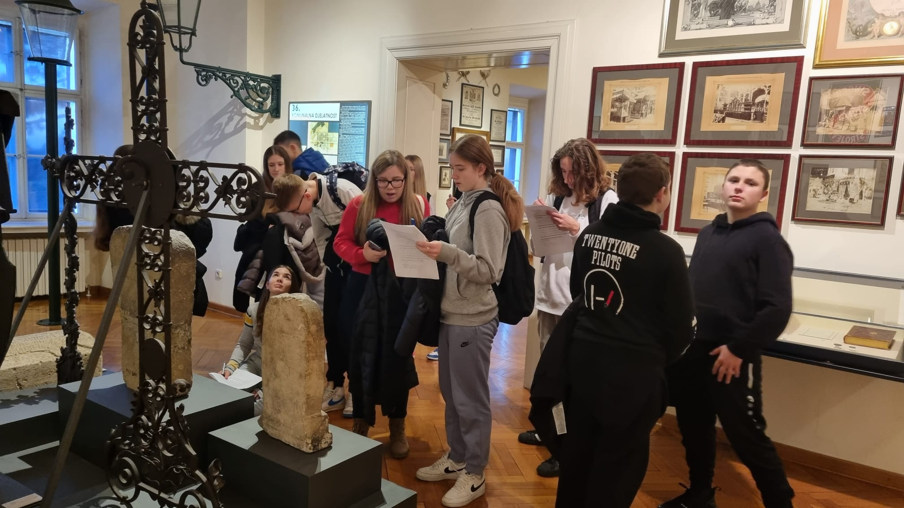
Učiteljica njemačkog jezika Nikolina Žugec Lujić

